Processo ETL e Integração de Fontes
Avaliação 02 — Parte II · Modelagem de Data Warehouse (EEL890) · Tema: locadora de veículos
Gustavo Oliveira Pessanha da Silva — DRE 122051824
André Vinícius Lobo Giron — DRE 122050404
Rio de Janeiro · 30 de maio de 2026

1. Introdução
Este relatório resume o processo ETL que usamos no trabalho da disciplina para integrar cinco bancos OLTP de locadoras em um único Data Warehouse. A ideia foi manter o processo simples e rastreável, com uma área de staging comum e cargas idempotentes. O modelo dimensional está no relatório irmão docs/relatorio-dimensional.pdf.

2. Fontes e escolhas
As cinco fontes integradas e seus schemas no Postgres:
sk_fonte | Schema | Origem
1 | src_andre_gustavo | Parte I do próprio grupo
2 | src_mae016 | MySQL (traduzido)
3 | src_locadora_db | PostgreSQL
4 | src_bd_dw_26_1 | MySQL (traduzido)
5 | src_bigdata | ANSI SQL
Também avaliamos outras fontes, mas três foram excluídas porque não tinham atributos essenciais para os relatórios (cidade do cliente, grupo do veículo ou pátio de devolução). Isso ficou claro quando começamos a comparar as tabelas.

3. Visão geral do ETL
Seguimos o fluxo clássico fontes → staging → DW. Cada fonte é extraída de forma isolada, depois tudo passa por uma transformação comum e, por fim, carregamos as dimensões e os fatos.
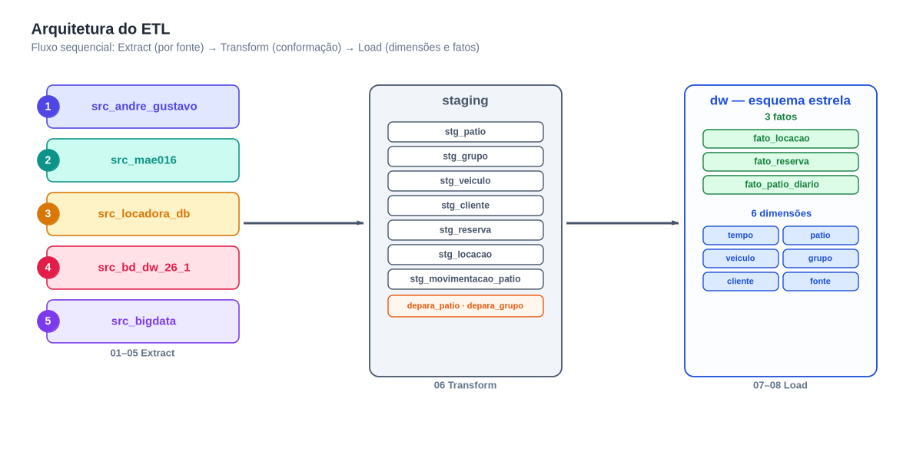
Figura 1. Visão geral do ETL em três camadas (fontes → staging → DW).
O pipeline ficou com sete etapas, mas a execução é simples: extract das cinco fontes, transform único e load em sequência.
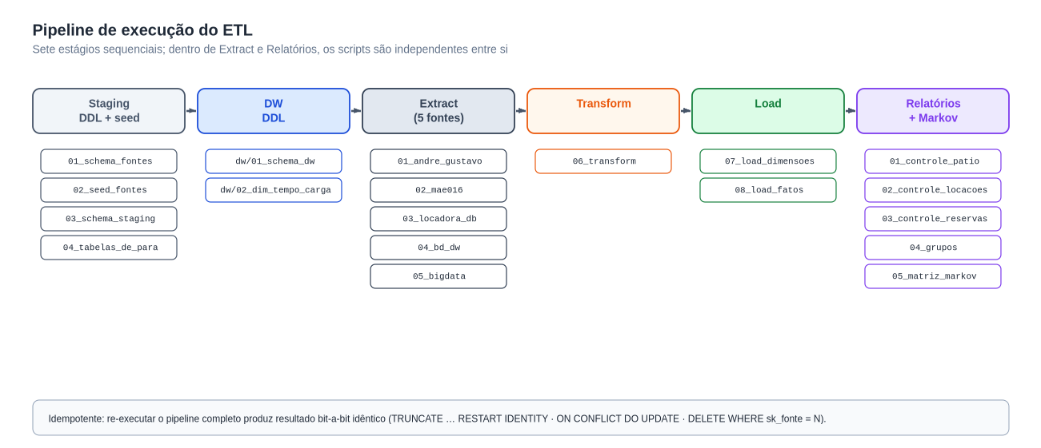
Figura 2. Pipeline resumido do ETL com etapas sequenciais.

4. Transformações principais
O que mais deu trabalho foi padronizar os dados antes do load:
- Pátios e empresas: nomes diferentes para os mesmos pátios; criamos um de/para simples para padronizar.
- Grupos de veículos: categorias com nomes diferentes (ex.: “SUV” vs “UTILITÁRIO”); ajustamos para um conjunto único.
- Datas e chaves: padronizamos datas para DATE/TIMESTAMP e criamos chaves substitutas nas dimensões.
- Idempotência: os scripts limpam a fatia da fonte antes de inserir, para permitir reexecução.

5. Relatórios e matriz de Markov
Com o DW pronto, geramos os quatro relatórios pedidos no enunciado:
- Controle de pátio (frota própria vs. associadas).
- Controle de locações.
- Controle de reservas por cidade de origem.
- Grupos mais alugados cruzados com cidade.
Também construímos a matriz de Markov de movimentação entre pátios usando as locações concluídas.
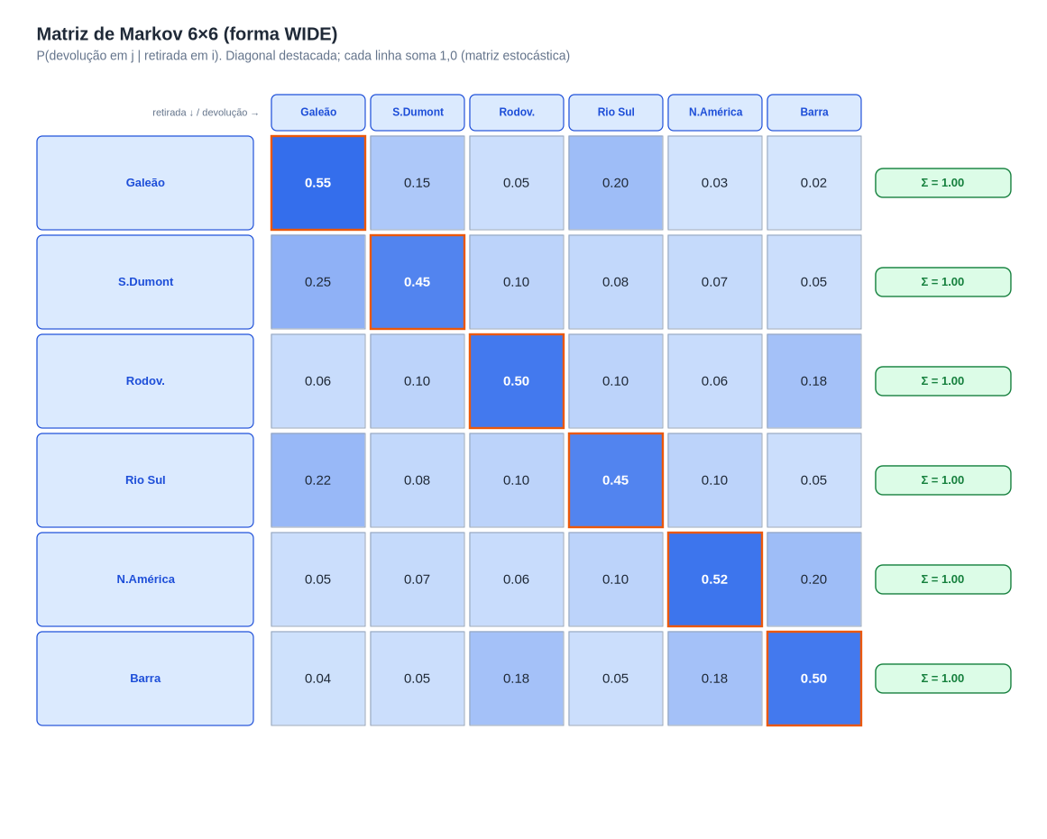
Figura 3. Matriz de Markov 6×6 com percentuais de movimentação.

6. Problemas encontrados
Alguns pontos que apareceram durante o desenvolvimento:
- Campos faltando em fontes candidatas (ex.: cidade do cliente), que obrigaram a exclusão de alguns grupos.
- Inconsistências de nomes (pátios e grupos), resolvidas com tabelas de-para.
- Diferenças de SGBD (MySQL → Postgres), que exigiram ajustes simples de DDL.
Esses problemas foram os principais motivos para manter o ETL direto e sem muitas camadas extras.

7. Conclusão
O ETL final ficou simples, mas atende ao enunciado. Conseguimos integrar as cinco fontes escolhidas, gerar o DW estrela e produzir os relatórios pedidos. Ainda há espaço para melhorias (ex.: automatizar traduções e validar dados), mas para o escopo da disciplina o resultado foi satisfatório.

Referências
- Kimball & Ross, The Data Warehouse Toolkit, 3ª ed.
- Elmasri & Navathe, Sistemas de Banco de Dados, 7ª ed.

